**Сценарий досуга совместно с родителями.**

***МАСЛЕНИЦА***

*Звучит композиция №1 ,воспитатели строят детей в один большой хоровод .Музыка приглушается*.

***1Вед.***: Что за праздник на дворе?

Обратимся к детворе!

Неспроста они уж тут,

Пусть нам праздник назовут!

***Дети***: МАСЛЕНИЦА!!!

***Ребенок***: Всю неделю мы гуляем,

Всех блинами угощаем!

Зимний холод провожаем,

Солнышко с весной встречаем!

***2Вед***.: А чтобы встретить праздник, что нам нужно?

***Дети и родители***: Веселиться, радоваться да хороводы водить.

***1Вед.***: Ну-ка, маленький народ!!!

Заведем - ка хоровод!!

Волшебство произойдет!

В гости праздник к нам придет!

*(Звучит композиция №2,(песня «Тетушка Варвара») хоровод с танцевальными движениями ,которые показывают воспитатели.*

***2Вед.:*** Какой веселый хоровод !!Только ,мне кажется , я что-то слышу.

*Звучит композиция №3 «Тройка» с нарастающим темпом. 2 ведущий везет сани с Масленицей ,объезжает весь хоровод ,музыка выключается ,сани въезжают в хоровод.*

***1 Вед***.: Едет Масленица Дорогая

Наша гостьюшка годовая,

На саночках расписных,

На кониках вороных!

***2Вед***.:Ребятушки,поздороваемся с Масленицей*!!(здороваемся хором: «Здравствуй, Масленица!!»)*.Пришла она к нам с песнями ,играми ,плясками- зиму прогонять да весну встречать!

***1Вед.***:А сейчас послушайте историю Масленицы .

Целая неделя Масленицы посвящена различным гуляниям. Каждый день имеет свое значение и название .Таким образом на каждый день есть различные обряды ,которые следует соблюдать. Что же еще скрывает от нас история Масленицы ,и чего мы не знаем?

ИСТОРИЯ МАСЛЕНИЦЫ, НЕДЕЛЯ ГУЛЯНИЙ

*(презентация с комментированием под тихую народную музыку)*

Последний зимний праздник - веселую Масленицу - празднуют в течение недели, предшествующей Великому посту. Начинается она за 56 дней до празднования Пасхи.

Масленицей провожают зиму, встречают весну.

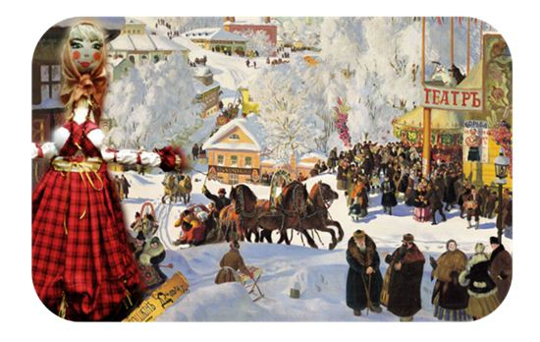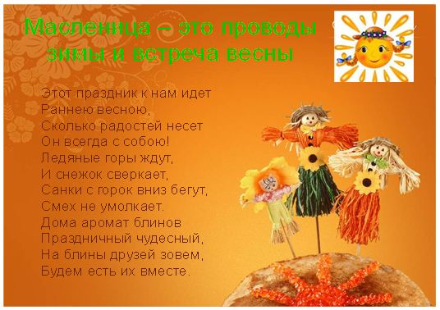

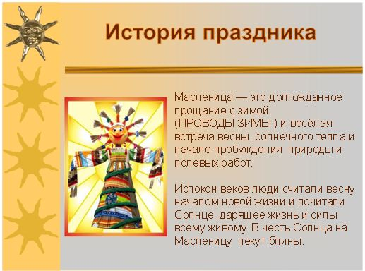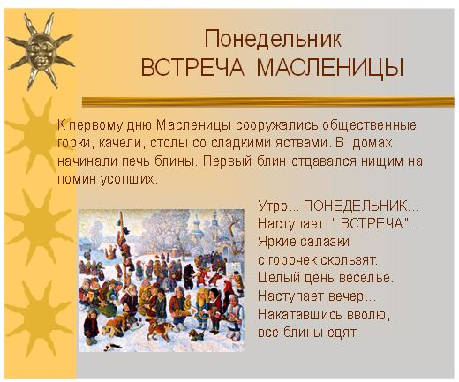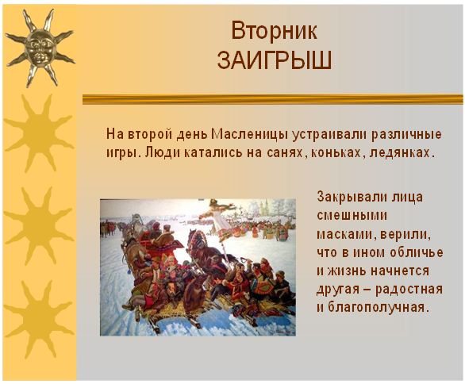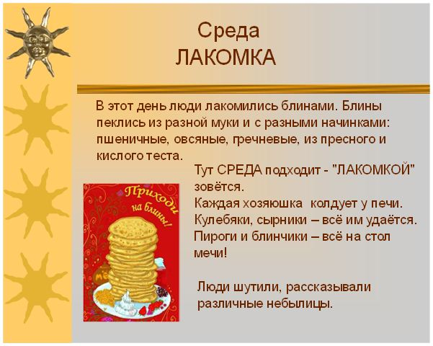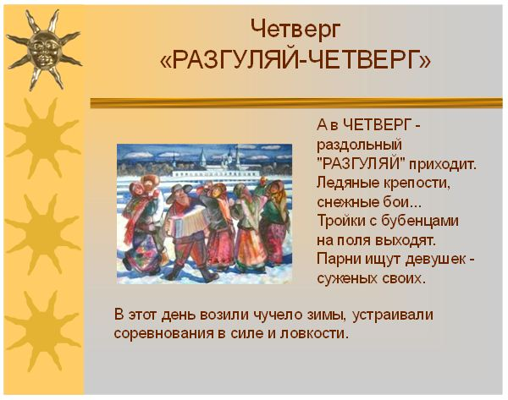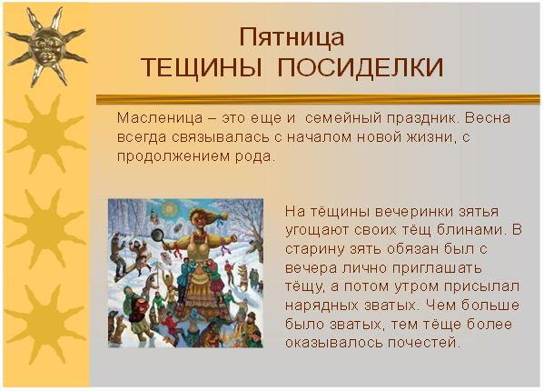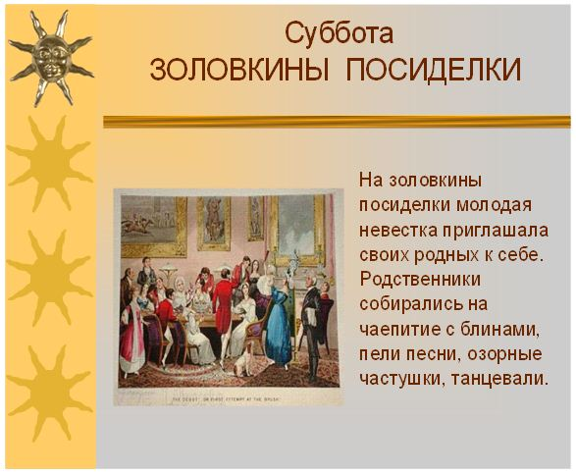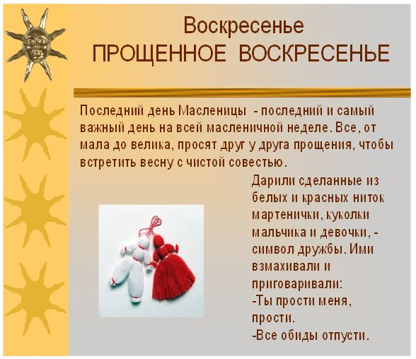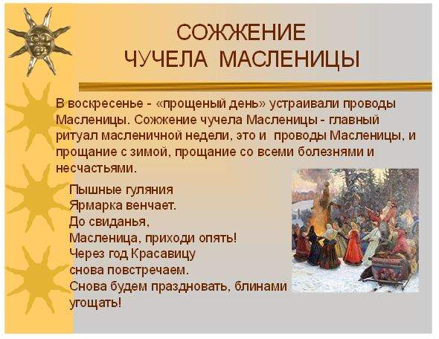

***2Вед.***:Как видите, история масленицы очень долгая, а наличие всевозможных традиций сделало этот праздник одним из самых любимых в народе.

***Ребенок***: Все вокруг блины пекут,

Кушать вдоволь нам дают,

Чучело зимы сжигаем,

А весну к нам зазываем!

***1Вед.***: Зима не хотела уходить ,и чтобы навредить весне сломала все весенние цветы, помогите весне собрать цветы на полянке.

***Игра*** «ПОМОГИ ВЕСНЕ СОБРАТЬ ЦВЕТЫ»(с участием родителей)

Бумажные цветы разрезать на лепестки и сердцевины, разложить на полу в беспорядке. Игроки по сигналу собирают цветок, каждый свой ,и выкладывают его на полу(полянке).

***2Вед***.: Ребята, какая красивая полянка у нас получилась!!

А для того, чтобы цветы на полянке хорошо росли, нужно, чтобы солнышко светило ярко-ярко!

***Игра*** «СОЛНЫШКО»

Для этого конкурса понадобятся два листа (например,А3 или ватман), на каждом листе нарисован большой круг(будущее солнышко) и пару фломастеров желтого цвета. Дети делятся на две команды. Каждая команда становится напротив своего будущего рисунка, в нескольких метрах от листов, после чего каждый ее участник поочередно подбегает и рисует лучик солнышку. Выигрывает та команда, которая быстрее всего дорисует солнышку столько лучиков, сколько ребят в команде.

***1Вед.:*** Какое яркое солнышко получилось у первой и у второй команды. Молодцы, ребята!!

А теперь отгадайте загадку!

***Ребенок***: Круглый, теплый и румяный

Очень вкусный со сметаной!

Угощаем всех гостей,

И друзей , и детей!!....(Блин)

***Ребенок:*** Масленица- наслажденье!

Блинчики печем с утра.

К ним и масло и варенье

Ну и может быть икра!

***1Вед.***: А вот все блины с нашего праздника утащила к себе Баба Яга, надо принести их обратно!

***Игра***: «СОБЕРИ БЛИНЫ, КОТОРЫЕ УТАЩИЛА К СЕБЕ БАБА ЯГА»

*Это эстафета для команд, необходимо2 метлы и блины – круги, вырезанные из желтого картона.*

***Предыстория***: Баба Яга утащила все блины с нашего праздника, надо принести их обратно. А до избушки бабы Яги можно только долететь*. (Дети летят на метле до, «избушки»- стула, на котором лежат блины , берут блин , и возвращаются. Складывают блин в корзину , или на красивое блюдо, и передают метлу следующему игроку.)*

***2Вед.***: Веселье и смех у нас лучше всех!

Будем зимний город брать !

Выходи в снежки играть!

***Эстафета*** «СНЕЖКИ» (*совместно с родителями*)

*Дети делятся на две команды, нужно перетащить все снежки для постройки снежной горки, по пути встречается препятствие-дуга, под которой нужно проползти. Выигрывает та команда, которая соберет снежки быстрее. Передавать снежки будут два родителя.*

***1Вед.***: Молодцы ребята!!Как весело играете!!

***Ребенок:*** Что за праздник- объеденье!

В этот день печем блины.

Их помажем мы вареньем.

До чего ж они вкусны!!

***1Вед***.: Ребята, вы все любите есть блинчики?

***Дети***: Да!!!

***2Вед.***: Сейчас мы будем их есть, но пока только понарошку.

***Игра*** «УСПЕЙ СЪЕСТЬ БЛИНЧИК»

*Из резиновых ковриков вырезаем кружочки- «блинчики»(диаметром 20 см). Раскладываем «блинчики» по кругу. Дети ходят снаружи по кругу. По сигналу нужно встать на свободный «блинчик», кто не успел, тот блинчик не съел.*

***1 Вед***.: А теперь пришла пора испробовать настоящих теплых блинчиков!

***Ребенок:***  Мы давно блинов не ели,

Мы блиночков захотели,

Ой, блины мои , блины .

Ой, блиночки мои!

*Дети садятся за столы вместе с родителями и угощаются блинчиками.*

***2Вед***.: Ох как славно мы с вами играли ,веселились ,водили хороводы!!Весело с вами весну встречать!!Но пора нам, ребята ,с Масленицей прощаться !Давайте хором ,дружно:

Ты прощай ,прощай,

Наша Масленица.

Ты прощай , прощай ,

Наша широкая!!

*Масленица уезжает(увозит Вед.)Дети прощаются с ней.*

***1Вед***.:А теперь, детвора, всем расходиться пора, в игры играть , да веселье продолжать.(звучит композиция «Масленица»).